KAS IR LATVIJAS LAUKU KOPIENU PARLAMENTS?
Latvijas Lauku kopienu parlaments (LLKP) notiek reizi divos gados un tā mērķis ir kopīgi rast veiksmīgus risinājumus, kā arī jaunas iespējas lauku attīstībai, veicinot dažādu iesaistīto pušu sadarbību vietējā, reģionālā un nacionālā mērogā. Kopienu parlamenta darbības princips balstās līdzvērtīgā dialogā starp kopienu pārstāvjiem un politikas veidotājiem. Kopienu parlaments šovasar notiks jau sesto reizi. Visi viedokļi tiks apkopoti Rezolūcijā, kas turpmākos divus gadus kalpos par ceļa rādītāju ar lauku telpu saistītiem lēmumiem.
Pulcējas gan pašvaldību un valsts pārvaldes pārstāvji, gan uzņēmēji, gan politikas veidotāji, akadēmiķi, aktīvisti, lauku attīstības profesionāļi un entuziasti. Tie ir vairāki simti interesentu, kuriem ir viens mērķis: rast risinājumus Latvijas lauku ilgtspējai gan lokālā, gan politiskā līmenī, kā arī lauku iedzīvotāju labklājības veicināšanai.
Parlamentā par lauku reģionu viedās attīstības stratēģijas iespējām un efektīviem rīkiem lauku kopienu izaugsmei ziņojumus sniegs gan Latvijas, gan dažādu Eiropas valstu augsta līmeņa amatpersonas un lauku attīstības eksperti un praktiķi. Atklāšanā ziņojumu sniegs Amerikas Savienoto Valstu Aiovas štata universitātes pētnieku grupas vaditāja profesore Kimberlija Zarekora (Kimberly E. Zarecor), kas strādā ar lauku kopienām, identificējot dzīves kvalitātes uzlabošanu teitorijās, kurās būtiski samazinās iedzīvotāju skaits. Vienkopus satiksies arī Latvijas Viedo ciemu kopienu pārstāvji, kuri laukos dzīvo, strādā, veido ģimenes, vada uzņēmējdarbību un aktīvi darbojas savas apkaimes veidošanā bieži laužot arī stereotipus, kas laukos ir vai nav iespējams.
Pasākumam nav dalības maksas. Dalībniekiem jāsedz ar uzturēšanos saistītās izmaksas (piemēram, nakšņošana, ceļa izdevumi, ēdināšana). Organizatori nodrošinās dalībniekus ar visu nepieciešamo praktisko informāciju pēc pieteikuma apstirpināšanas. Informācija par pieteikšanos konkrētām darba grupām sekos maijā un būs pieejama reģistrētajiem dalībniekiem.
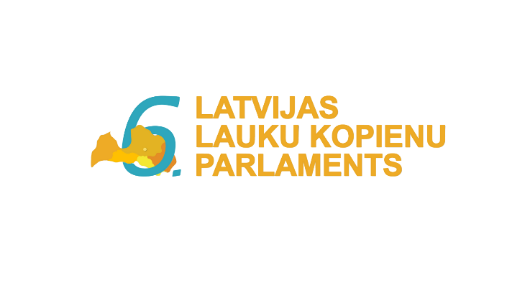
Pieteikšanās un programma 6. Latvijas Lauku kopienu parlamentam:
https://parlaments.laukuforums.lv/
Kontaktinformācija:
Biedrība “Latvijas Lauku forums”
Tālrunis: +371 28855427
E-pasts: info@laukuforums.lv

6. Latvijas Lauku kopienu parlamentu rīko biedrība "Latvijas Lauku forums", Madonas novada pašvaldība un nodibinājums "Madonas novada fonds", sadarbībā ar Sabiedrības integrācijas fondu no Kultūras ministrijas piešķirtajiem Latvijas valsts budžeta līdzekļiem, Baltic-American Freedom Foundation BAFF, Valsts KLP tīklu, Aktīvo iedzīvotāju fondu.

